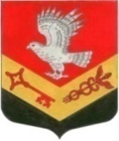

МУНИЦИПАЛЬНОЕ ОБРАЗОВАНИЕ
«ЗАНЕВСКОЕ ГОРОДСКОЕ ПОСЕЛЕНИЕ»
ВСЕВОЛОЖСКОГО МУНИЦИПАЛЬНОГО РАЙОНА
ЛЕНИНГРАДСКОЙ ОБЛАСТИ

СОВЕТ ДЕПУТАТОВ ЧЕТВЕРТОГО СОЗЫВА

РЕШЕНИЕ

28.04.2020 № 23
гп. Янино-1

О внесении изменении в решение совета
депутатов от 17.07.2007 № 33 «Об утверждении
официальных символов муниципального
образования «Заневское сельское поселение»
Всеволожского муниципального района
Ленинградской области»

В соответствии с Федеральным законом от 06.10.2003 №131-ФЗ «Об общих принципах организации местного самоуправления в Российской Федерации», статьей 2 Устава муниципального образования «Заневское городское поселение» Всеволожского муниципального района Ленинградской области совет депутатов принял
РЕШЕНИЕ:
- Внести в решение совета депутатов МО «Заневское сельское поселение» от 17.07.2007 № 33 «Об утверждении официальных символов муниципального образования «Заневское сельское поселение» Всеволожского муниципального района Ленинградской области» (далее – решение) следующие изменения:
  - Название решения изложить в новой редакции:
«Об утверждении официальных символов муниципального образования «Заневское городское поселение» Всеволожского муниципального района Ленинградской области».
  - Преамбулу решения изложить в новой редакции:
«В соответствии с Федеральным законом от 06.10.2003 №131-ФЗ «Об общих принципах организации местного самоуправления в Российской Федерации», статьей 2 Устава муниципального образования «Заневское городское поселение» Всеволожского муниципального района Ленинградской области».
  - В пункте 1 решения слова «утвердить Положение о гербе муниципального образования «Заневское сельское поселение» Всеволожского муниципального района Ленинградской области (Приложение № 1) и Положение о флаге муниципального образования «Заневское сельское поселение» Всеволожского муниципального района Ленинградской области (Приложение № 2) заменить на слова «утвердить Положение о гербе муниципального образования «Заневское городское поселение» Всеволожского муниципального района Ленинградской области (Приложение № 1) и Положение о флаге муниципального образования «Заневское городское поселение» Всеволожского муниципального района Ленинградской области (Приложение № 2)».
- В Положение о гербе муниципального образования «Заневское сельское поселение» Всеволожского муниципального района Ленинградской области (далее – Положение о гербе), утвержденное решением, внести следующие изменения:
  - Наименование Положения о гербе изложить в новой редакции:
«Положение о гербе муниципального образования «Заневское городское поселение» Всеволожского муниципального района Ленинградской области».
  - По тексту Положения о гербе слова «Заневское сельское поселение» заменить на слова «Заневское городское поселение».
  - Подпункт 3.1 пункта 3 Положения о гербе изложить в новой редакции:
«3.1. Воспроизведение ГЕРБА, независимо от его размеров, техники исполнения и назначения, должно точно соответствовать геральдическому описанию, приведенному в подпункте 2.1 пункта 2 настоящего Положения, и изображению, приведенному в приложении к настоящему Положению. Воспроизведение ГЕРБА допускается в многоцветном и (или) одноцветном вариантах.».
  - Дополнить Положение о гербе приложением «Изображение герба муниципального образования «Заневское городское поселение» Всеволожского муниципального района Ленинградской области» согласно приложению 1.
- В Положение о флаге муниципального образования «Заневское сельское поселение» Всеволожского муниципального района Ленинградской области (далее – Положение о флаге), утвержденное решением, внести следующие изменения:
  - Наименование Положения о флаге изложить в новой редакции:
«Положение о флаге муниципального образования «Заневское городское поселение» Всеволожского муниципального района Ленинградской области».
  - По тексту Положения о флаге слова «Заневское сельское поселение» заменить на слова «Заневское городское поселение».
  - Подпункт 3.1 пункта 3 Положения о флаге изложить в новой редакции:
«3.1. Воспроизведение ФЛАГА, независимо от его размеров, техники исполнения и назначения, должно точно соответствовать описанию, приведенному в пункте 2 настоящего Положения и изображению, приведенному в приложении к настоящему Положению.».
3.4. Абзац 4 подпункта 4.10 Положения о флаге изложить в новой редакции:
«- в образовательных организациях.».
3.5. Дополнить Положение о флаге приложением «Изображение флага муниципального образования «Заневское городское поселение» Всеволожского муниципального района Ленинградской области» согласно приложению 2.
4. Настоящее решение вступает в силу после его официального опубликования в газете «Заневский вестник».
5. Контроль за исполнением настоящего решения возложить на постоянно действующую комиссию по вопросам местного самоуправления, предпринимательству и бизнесу, законности и правопорядку.

Глава муниципального образования В.Е. Кондратьев

Приложение 1 к решению

от 28.04.2020 года № 23

Приложение

к Положению о гербе
муниципального образования
«Заневское городское поселение»
Всеволожского муниципального района
Ленинградской области»

Изображение герба
муниципального образования «Заневское городское поселение»
Всеволожского муниципального района Ленинградской области»

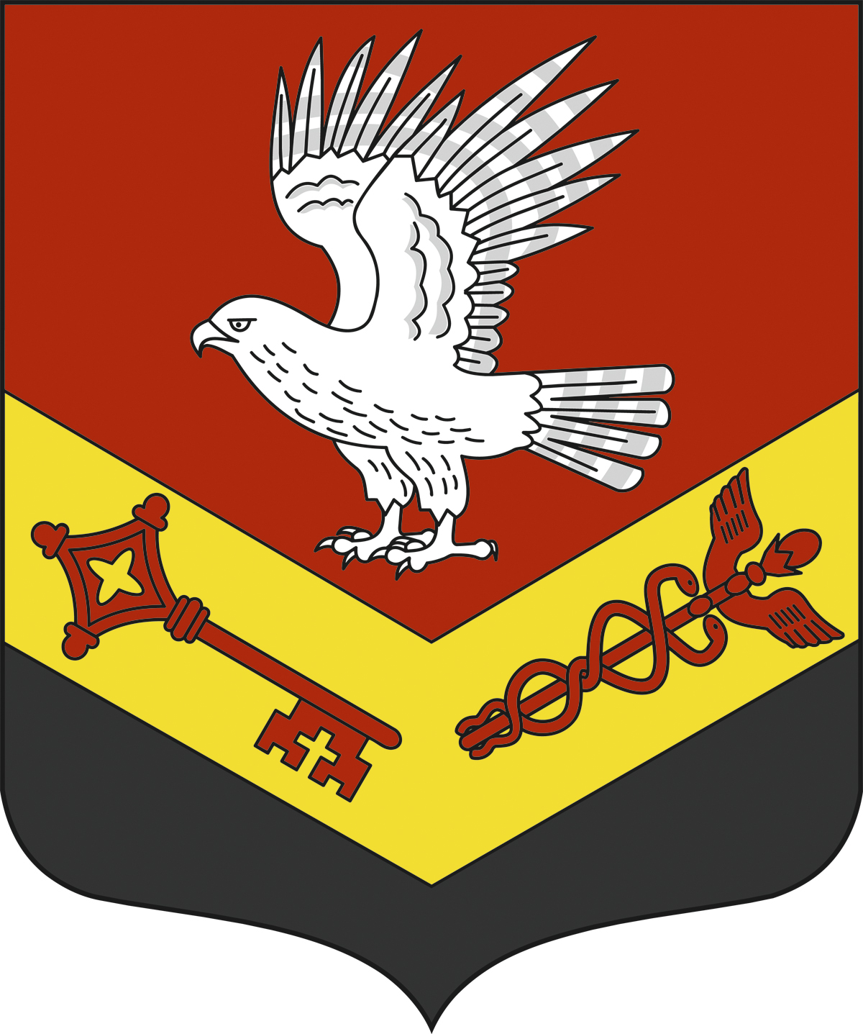

Приложение 2 к решению

от 28.04.2020 года № 23

Приложение

к Положению о флаге
муниципального образования
«Заневское городское поселение»
Всеволожского муниципального района
Ленинградской области»

Изображение флага
муниципального образования «Заневское городское поселение»
Всеволожского муниципального района Ленинградской области»

